BÀI THU HOẠCH
AWS Community Day – First Cloud AI Journey
1. Mục đích của sự kiện
AWS Community Day được tổ chức nhằm chia sẻ các kiến thức và xu hướng mới về Cloud Computing, Generative AI và phát triển phần mềm trên nền tảng AWS. Thông qua các phiên chia sẻ của những chuyên gia đang làm việc trong lĩnh vực công nghệ, người tham dự có cơ hội tiếp cận các kinh nghiệm thực tế, hiểu rõ hơn cách doanh nghiệp ứng dụng các dịch vụ AWS và AI vào công việc, từ đó có thêm kiến thức để áp dụng vào học tập cũng như quá trình thực tập.

2. Danh sách diễn giả
- Trương Anh Tịnh – Platform Engineer, GoTymeX
- Phạm Ngọc Hải Anh – AWS Community Builder
- Nguyễn Tuấn Thịnh – DevOps Engineer
- Team VIB
- Đào Đức – Solution Architect
- Lâm Cát Vy – Senior Business Systems Analyst, VPBank

3. Nội dung các phiên chia sẻ
3.1 Build Second Brain – Context Is Everything
Nội dung chính
Mở đầu chương trình, anh Trương Anh Tịnh (Platform Engineer tại GoTymeX) chia sẻ về cách xây dựng một Second Brain để quản lý kiến thức cá nhân hiệu quả. Theo anh, khi làm việc với AI thì context là yếu tố rất quan trọng vì nó quyết định chất lượng câu trả lời mà AI đưa ra. Anh cũng giới thiệu một số cách sắp xếp tài liệu, ghi chú và lưu trữ thông tin để có thể tìm kiếm nhanh hơn khi học tập hoặc làm việc.
Điều em học được
Qua phần chia sẻ của anh Tịnh, em nhận ra rằng việc sử dụng AI không chỉ là đặt câu hỏi mà còn cần biết cách cung cấp đầy đủ thông tin để AI hiểu đúng yêu cầu. Ngoài ra, việc quản lý tài liệu theo từng chủ đề cũng giúp tiết kiệm thời gian khi cần tìm lại kiến thức hoặc thực hiện dự án.
Ứng dụng
Sau buổi chia sẻ, em bắt đầu sắp xếp lại các tài liệu AWS theo từng dịch vụ như EC2, S3, IAM và VPC để thuận tiện cho việc học. Đồng thời em cũng chú ý hơn đến cách viết prompt khi sử dụng ChatGPT hoặc Amazon Q để nhận được kết quả chính xác hơn.
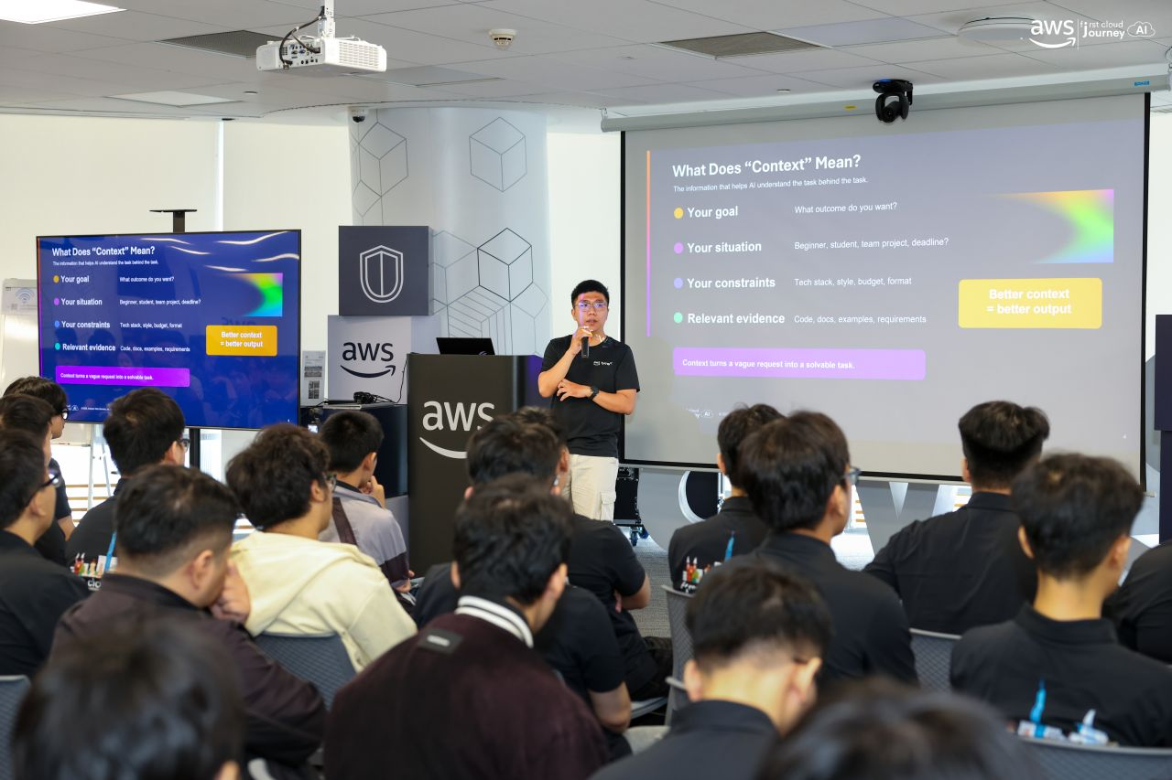
Hình 3.1
3.2 Friendly AI Assistant with Amazon Q
Nội dung chính
Trong phiên chia sẻ này, anh Phạm Ngọc Hải Anh (AWS Community Builder) giới thiệu về Amazon Q và cách xây dựng trợ lý AI hỗ trợ doanh nghiệp. Anh chia sẻ cách Amazon Q có thể kết nối với nhiều nguồn dữ liệu nội bộ để tìm kiếm thông tin, hỗ trợ lập trình và trả lời câu hỏi bằng ngôn ngữ tự nhiên. Bên cạnh đó, anh cũng nhấn mạnh tầm quan trọng của việc phân quyền và bảo mật dữ liệu khi triển khai AI trong doanh nghiệp.
Điều em học được
Qua phần chia sẻ của anh Hải Anh, em hiểu rõ hơn sự khác nhau giữa Amazon Q và các chatbot AI thông thường. Em cũng biết thêm cách AI có thể hỗ trợ lập trình viên trong việc tìm kiếm tài liệu, giải thích mã nguồn và tăng hiệu quả làm việc.
Ứng dụng
Em có thể áp dụng những kiến thức này khi sử dụng Amazon Q hoặc các công cụ AI khác trong quá trình học tập và thực tập để tra cứu tài liệu AWS, hỗ trợ viết code và tìm hiểu các dịch vụ mới.
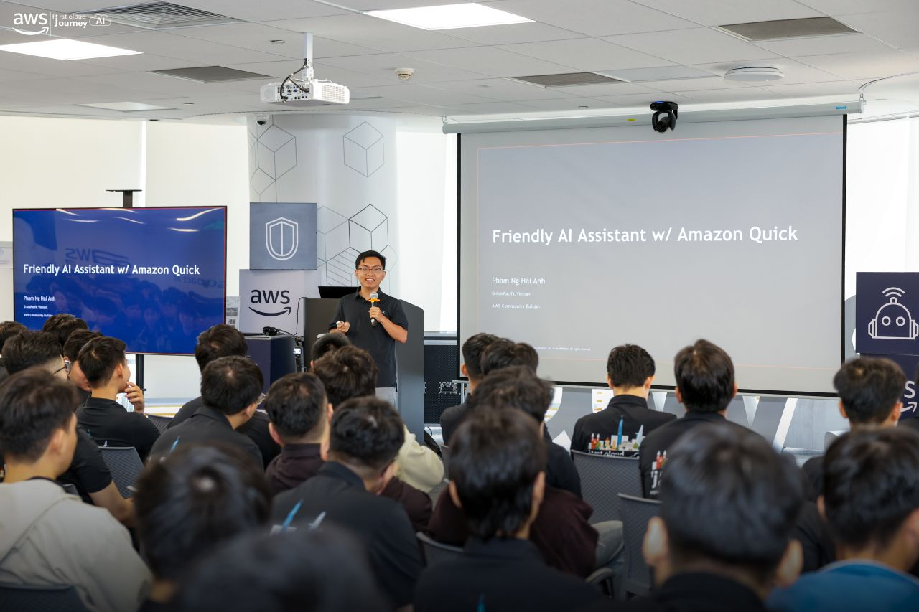
Hình 3.2

3.3 From Edge to Origin – CloudFront as Your Foundation
Nội dung chính
Trong phần chia sẻ tiếp theo, anh Nguyễn Tuấn Thịnh (DevOps Engineer) giới thiệu về Amazon CloudFront và cách dịch vụ này giúp tăng tốc độ truy cập website thông qua hệ thống CDN. Anh giải thích cách dữ liệu được lưu tại các Edge Location để người dùng ở nhiều khu vực khác nhau có thể truy cập nhanh hơn. Ngoài ra, anh cũng chia sẻ một số kinh nghiệm về cấu hình cache, tối ưu hiệu năng và giảm tải cho máy chủ khi triển khai ứng dụng trên AWS.
Điều em học được
Sau buổi chia sẻ, em hiểu rõ hơn cách CloudFront hoạt động cũng như vai trò của cache trong việc cải thiện tốc độ tải trang. Trước đây em chỉ biết CloudFront giúp website nhanh hơn, nhưng sau khi nghe anh Thịnh giải thích thì em hiểu được nguyên lý hoạt động và lý do nhiều doanh nghiệp sử dụng dịch vụ này.
Ứng dụng
Những kiến thức này giúp em có thêm kinh nghiệm khi triển khai website trên AWS. Trong các dự án sau này, em có thể kết hợp CloudFront với Amazon S3 hoặc các dịch vụ khác để tối ưu hiệu năng và mang lại trải nghiệm tốt hơn cho người dùng.
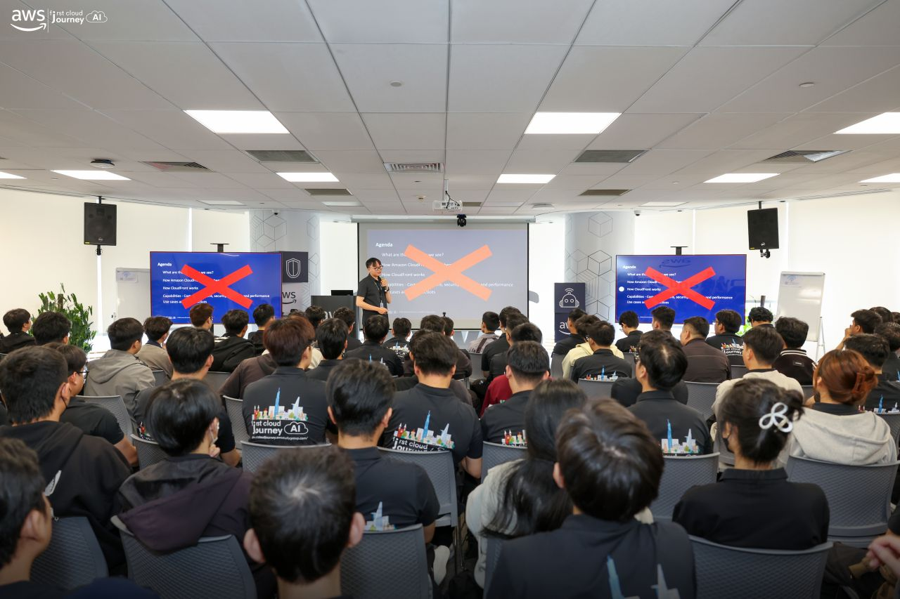
Hình 3.3
3.4 36 Hours with LotusHacks – Building UTMorpho from Idea to Reality
Nội dung chính
Ở phần chia sẻ của đội thi VIB, các anh chị kể lại hành trình tham gia cuộc thi LotusHacks và quá trình xây dựng sản phẩm UTMorpho chỉ trong vòng 36 giờ. Nhóm chia sẻ cách hình thành ý tưởng, phân chia công việc cho từng thành viên và hoàn thiện sản phẩm trong thời gian ngắn. Điều em ấn tượng nhất là nhóm luôn ưu tiên hoàn thành những chức năng quan trọng trước để đảm bảo sản phẩm có thể hoạt động ổn định trước khi bổ sung các tính năng khác.
Điều em học được
Qua phần chia sẻ này, em nhận thấy việc quản lý thời gian và phối hợp giữa các thành viên là yếu tố rất quan trọng khi thực hiện dự án. Ngoài kỹ năng lập trình, việc giao tiếp và hỗ trợ lẫn nhau cũng góp phần giúp nhóm hoàn thành sản phẩm đúng thời gian.
Ứng dụng
Những kinh nghiệm này có thể áp dụng vào các đồ án ở trường cũng như trong quá trình thực tập. Khi làm việc nhóm, em sẽ chú trọng hơn vào việc lập kế hoạch, phân chia công việc hợp lý và thường xuyên trao đổi để mọi người cùng theo dõi tiến độ.
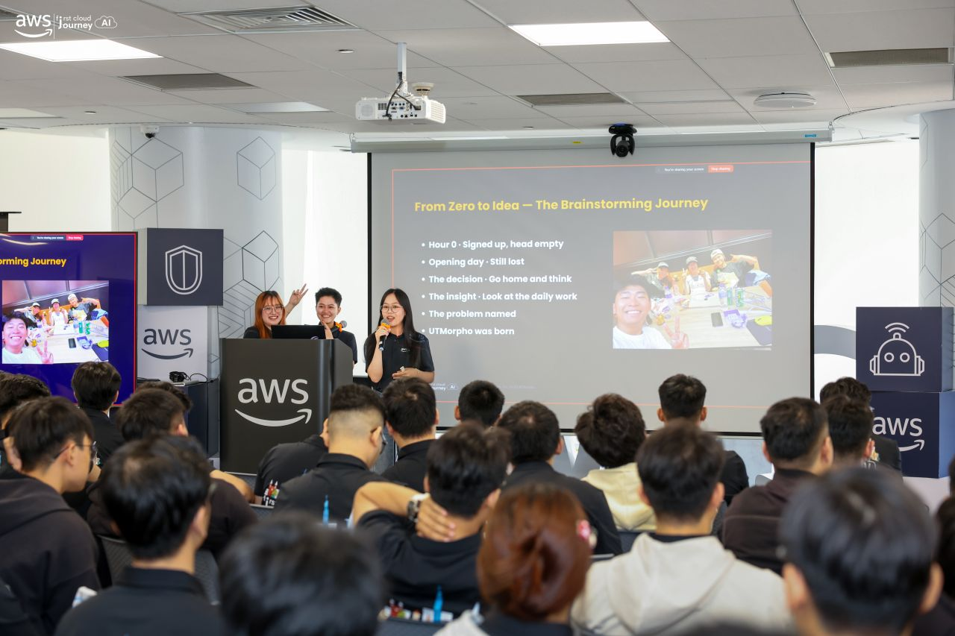
Hình 3.4
3.5 Deep Dive Talk – How LLM Actually Works
Nội dung chính
Ở phần chia sẻ này, anh Đào Đức (Solution Architect) giúp người tham dự hiểu rõ hơn về cách Large Language Models (LLMs) hoạt động. Anh giải thích quá trình AI xử lý dữ liệu, cách mô hình dự đoán token tiếp theo và vai trò của các tham số như Temperature trong việc tạo ra câu trả lời. Bên cạnh đó, anh cũng chia sẻ vì sao cùng một câu hỏi nhưng AI có thể đưa ra nhiều kết quả khác nhau và cách viết prompt để mô hình hiểu đúng yêu cầu của người dùng.
Điều em học được
Qua phần chia sẻ của anh Đức, em hiểu rõ hơn nguyên lý hoạt động của các mô hình AI mà trước đây em chỉ sử dụng mà chưa biết phía sau chúng hoạt động như thế nào. Em cũng biết thêm một số yếu tố ảnh hưởng đến chất lượng câu trả lời và cách đặt câu hỏi để AI phản hồi chính xác hơn.
Ứng dụng
Những kiến thức này giúp em sử dụng ChatGPT và Amazon Q hiệu quả hơn trong quá trình học tập cũng như thực tập. Khi cần tìm hiểu tài liệu hoặc hỗ trợ viết code, em sẽ chú ý hơn đến cách xây dựng prompt để nhận được kết quả đúng với nhu cầu.

3.6 Enterprise-Grade Multi-Agent System – The Case of Startup Credit Scoring
Nội dung chính
Khép lại chương trình, chị Lâm Cát Vy (Senior Business Systems Analyst tại VPBank) chia sẻ về mô hình Multi-Agent AI thông qua bài toán đánh giá tín dụng cho startup. Chị giới thiệu cách nhiều AI Agent có thể phối hợp với nhau để xử lý từng nhiệm vụ khác nhau thay vì chỉ sử dụng một mô hình AI duy nhất. Ngoài ra, chị cũng nhấn mạnh tầm quan trọng của bảo mật dữ liệu, kiểm soát quyền truy cập và khả năng mở rộng khi triển khai AI trong môi trường doanh nghiệp.
Điều em học được
Qua phần chia sẻ của chị Vy, em biết thêm một hướng ứng dụng AI khá mới và hiểu rằng việc xây dựng hệ thống AI cho doanh nghiệp không chỉ quan tâm đến độ chính xác mà còn phải đảm bảo tính bảo mật, khả năng quản lý và vận hành lâu dài.
Ứng dụng
Mặc dù hiện tại em mới tiếp cận các kiến thức cơ bản về AI và AWS, nhưng buổi chia sẻ giúp em có thêm định hướng để tìm hiểu về Multi-Agent AI. Em hy vọng trong tương lai có thể áp dụng những kiến thức này vào các dự án thực tế hoặc công việc sau khi tốt nghiệp.
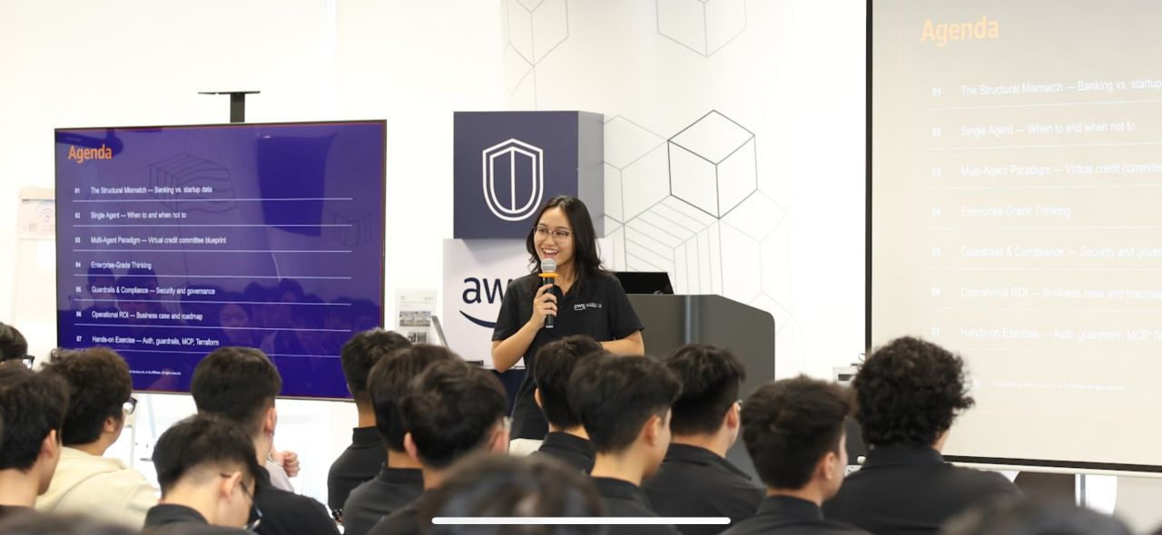
Hình 3.6
4. Bài học rút ra
Sau khi tham gia AWS Community Day vào ngày 23/05/2026, em học được nhiều kiến thức mới về AI, Cloud Computing và các dịch vụ của AWS thông qua các phiên chia sẻ của những diễn giả có nhiều kinh nghiệm thực tế. Mỗi chủ đề đều mang đến những góc nhìn khác nhau, từ cách sử dụng AI hiệu quả, tối ưu hệ thống bằng CloudFront cho đến các kiến trúc AI hiện đại trong doanh nghiệp.
Điều em ấn tượng nhất là các diễn giả không chỉ giới thiệu công nghệ mà còn chia sẻ những kinh nghiệm thực tế trong quá trình làm việc. Điều này giúp em hiểu rõ hơn cách doanh nghiệp ứng dụng AWS và AI để giải quyết các bài toán thực tế. Sau sự kiện, em có thêm động lực để tiếp tục học hỏi, nâng cao kỹ năng về Cloud và AI, đồng thời cố gắng áp dụng những kiến thức đã học vào quá trình thực tập và các dự án sau này.
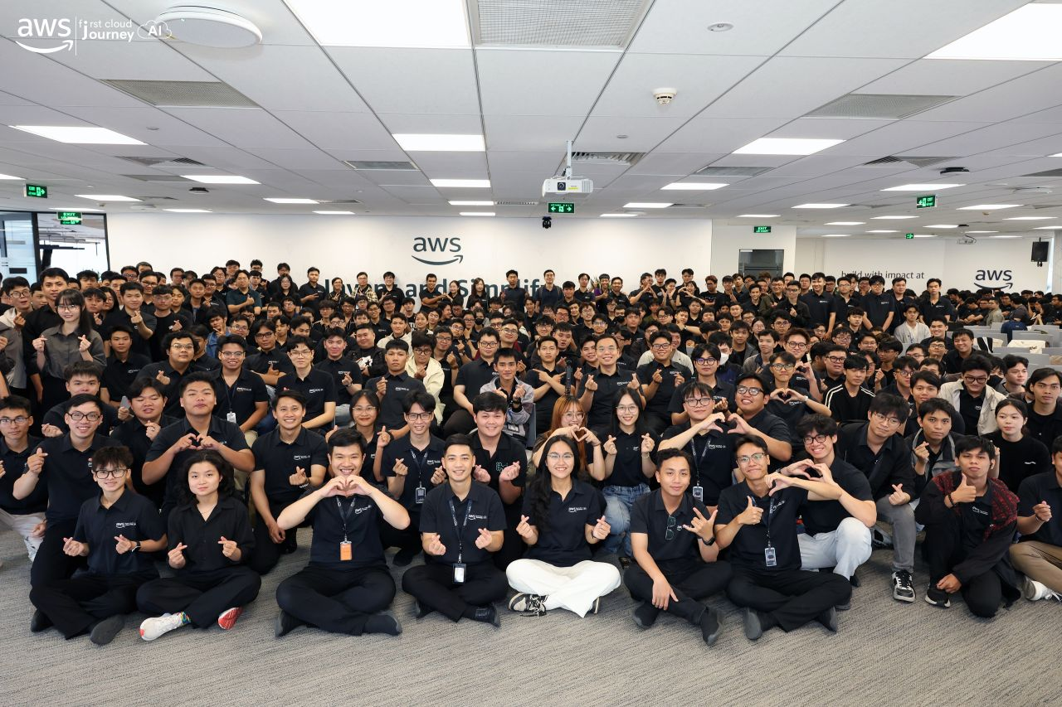
Hình 4.1

